课题名称：美西方对华生物安全议题泛化叙事的生成机制与中国应对研究
1. [选题说明] 选题所研究的具体问题、研究视角和核心概念（300字以内）。
2. [选题依据] 国内外相关研究的学术史梳理及研究进展（略写）；相对于已有研究特别是国家社科基金同类项目的独到学术价值和应用价值。
3. [研究内容] 课题研究的主要目标、重点难点、整体框架、研究计划及其可行性等。（框架思路要列出提纲或目录）
4. [创新之处] 在学术观点、研究方法等方面的特色和创新。
5. [预期成果] 成果形式、宣传转化及预期学术价值和社会效益等。（略写）
6. [参考文献] 开展本课题研究的主要中外参考文献。（略写）
一、[选题说明]
近年来，美西方持续在新冠病毒溯源、实验室生物安全、生物技术出口管制等领域建构对华生物安全泛化叙事，将技术问题安全化、安全问题政治化，深刻影响全球生物安全治理走向与我国国际舆论环境。党的二十届三中全会提出健全生物安全监管预警防控体系、积极参与全球安全治理，如何在叙事层面破解泛化攻击已成为紧迫的现实课题。本课题拟回答三个核心问题：美西方对华生物安全泛化叙事的生成机制是什么，其议题泛化的策略路径与传播链条如何运作，中国应如何构建系统性叙事应对方案。课题定位为：一项聚焦生物安全议题泛化叙事生成机理与中国反制策略的交叉性应用研究，旨在为维护国家生物安全与提升国际话语权提供可操作的政策参考。
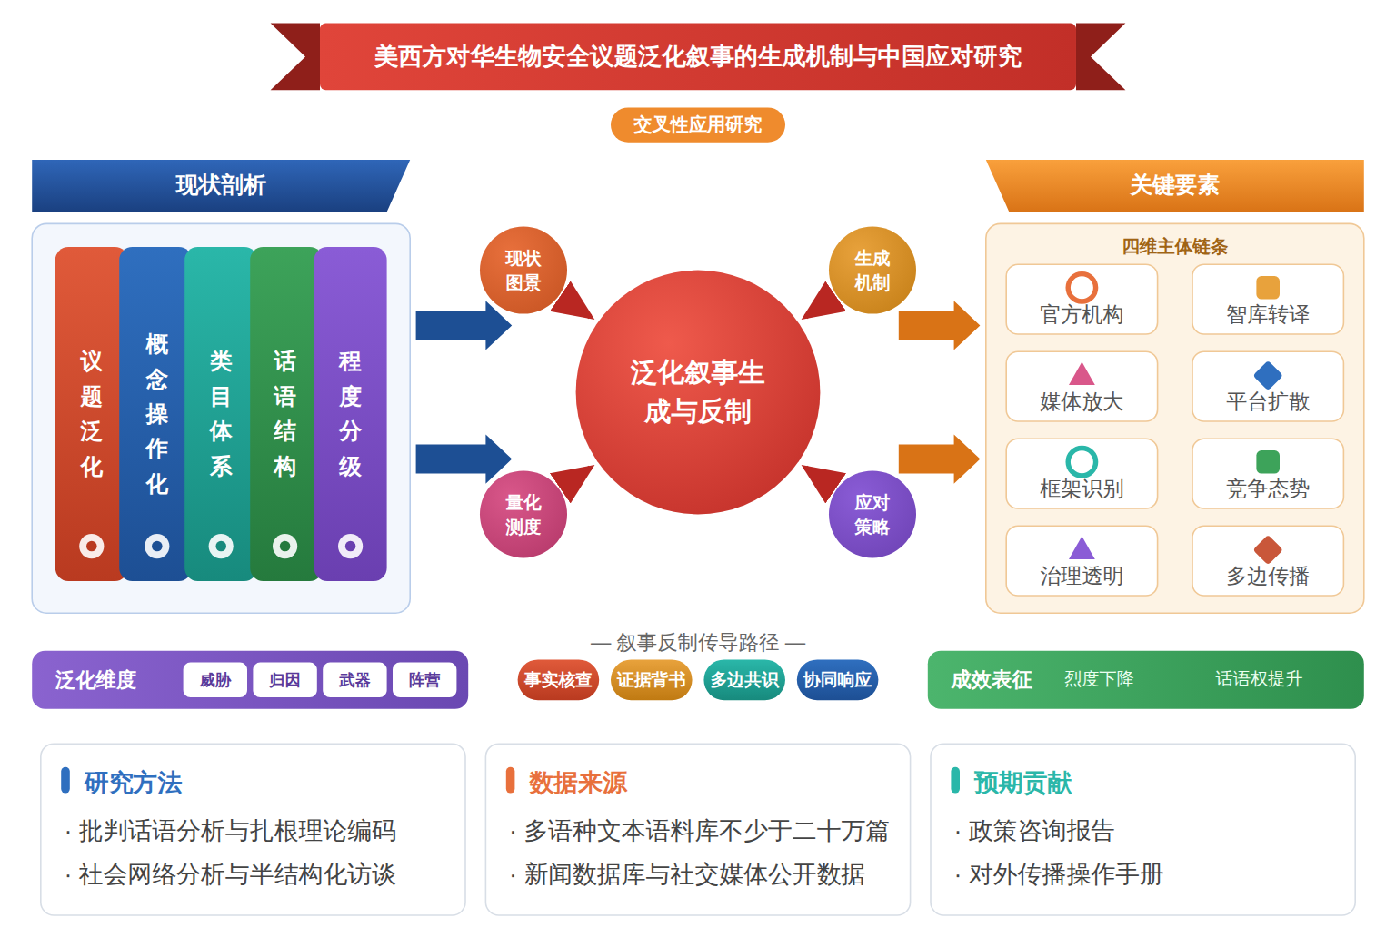
二、[选题依据]
（一）国内外相关研究的学术史梳理及研究进展
议题安全化与叙事博弈的生成机制是理解美西方涉华生物安全叙事泛化的理论起点，学界对危机情境下安全叙事如何被建构并合法化已形成较为成熟的分析路径。Khorram-Manesh（2026）以批判地缘政治与批判话语分析为框架，考察国家通讯、联合国与世卫组织文件、制裁指引等制度性政策话语语料，识别出安全化、例外化与责任转移三种反复出现的话语机制，说明地缘政治叙事如何在危机中塑造与健康相关的治理安排，并将某些健康后果表述为合法、不可避免或政治边缘化的结果。这一发现与传播学视角下的框架效应研究形成呼应。杨帆（2025）对2020至2024年间37个国家十万余篇中国电动汽车相关国际报道进行跨语言文本的框架识别与量化分析，并运用三阶段最小二乘法检验媒体框架与市场销量的双向互动，发现地缘政治框架对市场表现具有显著抑制作用，且销售规模扩大反而强化地缘政治叙事强度，形成负面循环。两篇文献分别从制度话语与媒体框架层面揭示了议题被泛化、被政治化的过程，但侧重点有所不同：前者聚焦官方与多边机构的言辞机制，后者强调市场与媒体互动的循环效应，差异主要源于语料性质与学科视角的不同。总体来看，该方向对叙事生成微观机制及其跨国差异的比较研究仍显不足。
大国竞争情境下的叙事博弈形态与中国应对路径构成本课题的另一核心议题，相关研究在中美叙事理念差异与博弈形式划分上已有基本共识。陈飞羽（2024）系统考察了大国竞争背景下中美在中东的叙事博弈，指出双方因叙事理念差异、对中东秩序观的认知相异以及战略竞争激化蔓延而形成不同的叙事图式：美国以价值观叙事、阵营对立叙事和强制性叙事为主，中国则倡导包容性叙事、共同体叙事和认同性叙事，并据此区分出互动式外交博弈、影射式对话博弈与构境式倡议博弈三种烈度递减的博弈形式，进而提出理性解构美国霸权叙事逻辑、构建中国特色元叙事体系的应对思路。该研究将叙事分析从传播层面提升至国际秩序与战略竞争层面，为分析美西方对华生物安全议题叙事的价值负载与阵营化倾向提供了直接参照。杨帆（2025）的研究同样表明，中国产业与科技要素的海外扩张会显著引发国际媒体的地缘政治叙事构建，这与陈飞羽（2024）观察到的中美叙事议题范围延伸、路径差异扩大的趋势相互印证。不过，现有叙事博弈研究多聚焦中东、经贸等场域，专门针对生物安全议题叙事博弈的研究尚未充分展开。
生物安全治理的核心概念与风险要素构成本课题的事实基础，学界在两用性研究风险、技术赋能与全球治理不对称等要素识别上已有较清晰的图谱。Luhachack（2026）基于美国国家科学院2025年报告，提出人工智能与生物安全的堆栈式分析框架，围绕设计—构建—测试—学习周期界定能力提升概念，指出人工智能工具既能通过早期预警、疫苗与疗法研发加速、实验室安全支持等途径强化生物防御，也可能成为滥用的放大器，并建议以如果—那么的思路监测新数据集等可观察指标。Zhang（2026）针对两用性关注研究提出整合生物安全、公共卫生、研究治理与应急管理的国家风险管理框架，借鉴世卫组织2022年全球指导框架、ISO 35001：2019生物风险管理标准及美国政府2024年两用性研究监管政策先例，回应合成生物学、基因编辑与人工智能扩散带来的治理碎片化难题。Zakaria（2026）则关注合成核酸筛查政策在全球推广中的复合性不对称，指出全球七百余家供应商中仅有小部分保持可公开识别的筛查机制，主张将政策采纳视为一个谱系而非全有全无的合规门槛。三篇文献分别从技术赋能、国家治理与全球政策扩散三个层面刻画生物安全风险要素，视角互补而非对立，分歧主要源于各自分析单位不同。该方向对风险要素如何被叙事化、政治化的环节尚缺乏衔接性研究。
研究方法测度与行为应对层面的进展为本课题提供了可资借鉴的范式，量化框架分析与政策评估方法的应用日趋成熟。杨帆（2025）提出适用于大规模跨语言文本的框架分析方法，将传播学框架效应研究与计量识别策略相结合，为测度国际涉华叙事的框架分布及其经济后果提供了量化分析范式，其双向互动的检验设计对考察叙事强度与政策反应的互构关系具有方法启示。Zakaria（2026）借助IBBIS全球DNA合成地图数据分析筛查政策的全球覆盖状况，展示了以数据驱动的政策路径比较方法。Zhang（2024）基于保护动机理论考察疫情经历对养猪农户生物安全行为的影响，将生物安全议题从宏观治理延伸至微观主体行为层面，提示风险感知与动机因素在生物安全实践中的作用。Zhang（2026）则采用结构化叙事政策综述方法梳理国家层面的两用性研究治理方案，体现了政策研究路径的系统化趋势。这些研究在方法上分别依赖大样本文本计量、地图数据分析、行为理论与政策综述，尚未出现将叙事测度与生物安全议题治理直接对接的整合性框架，这正是本课题在方法与议题上可以推进的空间所在。
已有研究在议题安全化与叙事博弈理论、生物安全风险要素识别以及量化测度方法三个层面形成了较为清晰的积累，对危机情境下安全化、例外化与责任转移等话语机制，大国竞争背景下叙事理念差异与博弈形式谱系，以及两用性风险、技术赋能与治理不对称等核心要素已达成基本共识，并发展出跨语言大样本文本计量、数据驱动政策比较等可用的分析范式，为本课题奠定了理论与方法基础。
不足之一在于研究场景的错位：叙事博弈研究多聚焦中东、经贸与新能源产业等场域，专门针对生物安全议题的叙事博弈研究尚未展开，生物安全治理研究又多停留在风险要素与政策工具层面，缺乏对风险要素如何被叙事化、政治化这一环节的衔接性考察，这属于尚未受到充分关注的空白。
不足之二在于生成机制解释的微观化不足：已有成果或从官方与多边机构的制度性话语切入，或从媒体框架与市场表现的双向互动切入，对泛化叙事在政府、智库、媒体与平台之间如何被生产、转译与扩散的微观过程，及其在不同国家间的跨国差异，仍缺乏系统比较，这属于学界已提及但尚未深入解决的遗留问题。
不足之三在于方法与议题的脱节：现有量化范式擅长测度叙事框架分布及其经济后果，政策研究路径擅长治理方案梳理，但尚无将叙事测度与生物安全议题治理直接对接的整合性框架，难以支撑对中国应对策略有效性的因果评估，这属于尚未受到充分关注的空白。
基于上述不足，本课题拟以“美西方对华生物安全议题泛化叙事的生成机制与中国应对研究”为题，追问三个核心问题：美西方涉华生物安全泛化叙事经由何种主体互动与话语机制得以生成和扩散；其框架分布与烈度变化如何测度并受中美战略竞争态势的反向塑造；中国应如何构建去泛化的反制性叙事与治理方案，从而填补生物安全议题叙事博弈研究在场景、机制与整合方法上的多重空白。
（二）本课题的学术价值和应用价值
1.学术价值
其一，本课题将安全化理论与叙事博弈理论延伸至生物安全这一非传统安全议题与中美战略竞争相叠加的特定情境，检验两用性风险如何被政治化为泛化叙事，从而拓展安全化理论在低烈度、长周期议题上的适用边界。其二，构建涵盖政府、智库、媒体与平台的四主体互动分析框架，揭示泛化叙事在生产、转译、扩散各环节的话语机制及跨国差异，弥补既有研究停留于制度性话语或媒体框架单一层面的不足。其三，建立叙事测度与生物安全治理相对接的整合性分析框架，发展涉华生物安全叙事的框架识别与烈度测度方法，并将叙事烈度变化与中美战略竞争态势进行反向因果识别，为叙事博弈研究提供从测度到机制再到策略评估的完整链条。
2.应用价值
其一，为中央外事、卫健、科技等部门研判美西方涉华生物安全话语动向提供叙事烈度监测与风险预警工具，辅助其在联合国、《禁止生物武器公约》等多边场合预判对方议程设置。其二，形成去泛化反制性叙事的话语策略清单与传播路径建议，供外宣机构、涉生物科研单位在回应实验室泄漏论等指控时参照使用，避免被动例外化与责任转移陷阱。其三，基于叙事测度与治理方案的因果评估结果，可为生物安全立法完善、两用物项出口管理及国际科研合作审查提供细化依据，使应对策略从经验判断转向可检验、可迭代的方案。
三、[研究内容]
（一）研究目标
厘清美西方涉华生物安全泛化叙事的概念边界与操作化维度，界定议题泛化的判定标准与程度分级，回答'什么构成泛化叙事'这一问题，形成一套可由文本指标验证的分类框架，衡量标准是框架类目体系经编码信度检验达到可接受一致性。
揭示泛化叙事在美西方政府、智库、媒体与社交平台之间被生产、转译与扩散的微观机制，回答'谁在何种环节如何推动泛化'，以主体互动链条与话语策略清单为衡量产出，覆盖美、英、澳、加等至少三个国家的跨国比较。
构建泛化叙事框架分布与烈度变化的量化测度体系，回答'泛化叙事的规模、结构与时间走势如何'，以跨语言大样本文本数据上的框架识别结果与烈度指数为衡量产出，并检验中美战略竞争态势对叙事烈度的反向塑造效应。
提出中国去泛化反制叙事与国际治理参与相结合的应对方案，回答'如何反制并评估反制有效性'，以反制策略工具箱、模拟推演评估结论及可操作政策建议为衡量产出，方案的有效性假设通过反事实比较与专家评估加以检验。
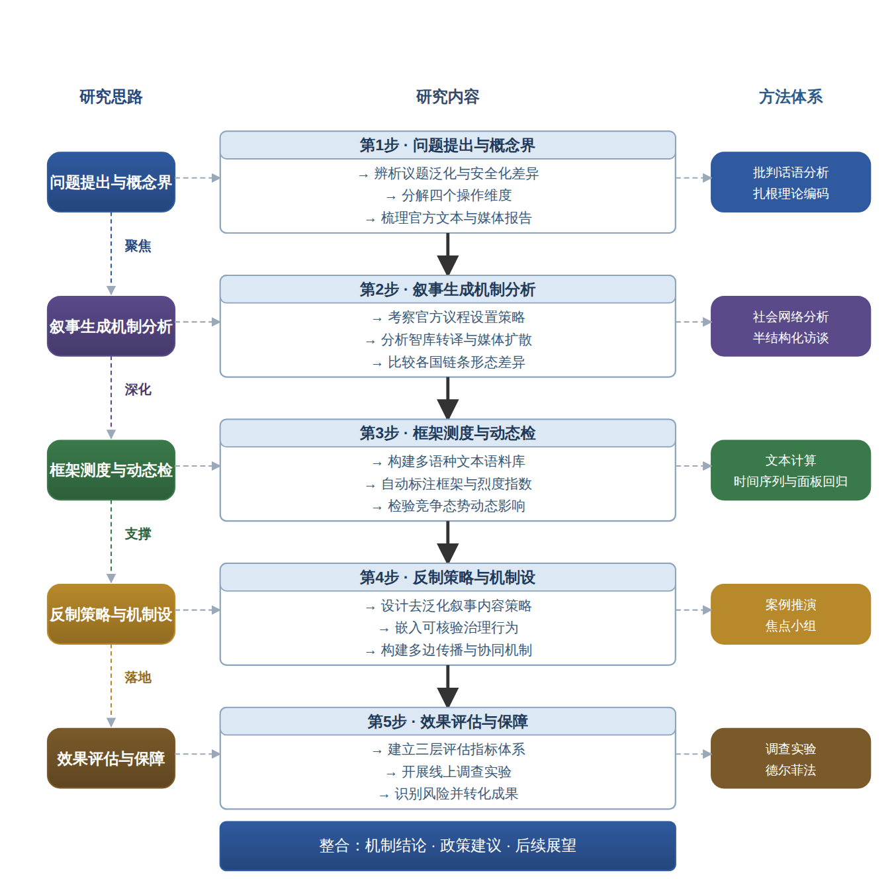

（二）重点与难点
重点一：泛化叙事在美西方政府、智库、媒体与平台之间生产、转译与扩散的微观生成机制及其跨国差异的比较揭示。
重点二：叙事烈度量化测度与反制策略有效性评估的整合性框架构建，实现叙事研究与生物安全治理议题的直接对接。
难点一：多语种大样本文本的框架自动识别面临类目界定主观性与模型跨语言迁移偏差的双重难题，测度信度与效度难以兼顾。应对：以双人独立编码建立人工基准集校准模型输出，辅以多轮抽检、词典替换与稳健性检验保障测度可靠性。
难点二：反制叙事有效性评估面临反事实缺失与涉外调查数据可得性受限的困境，因果识别难度大。应对：综合运用调查实验、准实验比较与德尔菲专家评估，通过多层证据三角互证逼近因果结论并明确结论边界。
（三）整体框架
1. 美西方涉华生物安全泛化叙事的现状图景与概念操作化是什么？在辨析议题泛化与一般性安全化表述差异的基础上，将泛化叙事界定为将生物安全风险从技术性议题扩展为战略性、阵营化指控的话语过程，并分解为威胁扩大化、责任归因化、技术武器化、阵营对立化四个操作维度。研究内容细化为：系统梳理2020年以来美、英、澳、加等国官方声明、国会报告、战略文件中涉华生物安全表述，结合智库报告与主流媒体报道，建立泛化叙事的类目体系与程度分级标准；对典型文本进行话语结构分析，提炼泛化叙事的表层框架与深层叙事逻辑。拟采用批判话语分析与扎根理论编码相结合的方法，数据来源包括政府网站档案、智库数据库、GDELT与Factiva新闻数据库，通过双人独立编码并以信度系数检验类目体系的可靠性，为后续量化测度提供概念与测量基础。
2. 泛化叙事经由何种主体互动与话语机制得以生成？聚焦政府、智库、媒体与社交平台四类主体，考察泛化叙事的生产、转译与扩散链条。研究内容细化为：第一，分析官方机构如何通过战略文件、听证会与制裁声明设置泛化议程，识别其议题建构的话语策略与制度性动员工具；第二，考察智库如何将碎片化信息加工为'证据化'叙事产品，分析报告写作、专家引用与政策简报之间的转译机制；第三，追踪主流媒体如何对官方与智库话语进行放大、改写与框架化，以及社交平台上账号网络、算法推荐与情感传播对泛化叙事的扩散作用；第四，比较美、英、澳、加拿大各国链条形态的差异，解释制度环境与对华政策立场如何塑造跨国差异。拟采用社会网络分析识别主体间的引用与转发关系，辅以对三十名左右外交、防扩散与传播领域专家的半结构化访谈，访谈资料经主题编码后与文本分析结果交叉验证。
3. 泛化叙事的框架分布与烈度变化如何测度，并受中美战略竞争态势何种反向塑造？在概念操作化基础上建立量化测度体系。研究内容细化为：构建2020至2026年涉华生物安全议题的多语种文本语料库，涵盖英文、法文、德文媒体报道与社交媒体帖文，样本规模不少于二十万篇；运用跨语言大语言模型辅助的框架识别流程，对威胁扩大化、责任归因化、技术武器化、阵营对立化四类框架进行自动标注，人工抽检校正后生成逐时段框架分布与烈度指数；以中美高层互动、贸易与科技管制事件、突发公共卫生事件等构造竞争态势变量，用时间序列与面板回归模型检验竞争态势对叙事烈度的动态影响，并区分官方话语与媒体话语的传导时滞。拟采用文本计算方法、结构主题模型与向量自回归分析，数据来源包括多语种新闻数据库、社交媒体公开数据接口与中美关系事件数据库，检验结果的稳健性通过更换框架词典、分时段样本与安慰剂检验加以保障。
4. 中国应如何构建去泛化的反制性叙事与协同治理方案？在前三项发现基础上提出应对策略。研究内容细化为：第一，针对威胁扩大化与责任归因化框架，设计以事实核查、科学证据链与国际专家背书为核心的去泛化叙事内容策略，明确对官方、媒体与公众三类受众的差异化表达方式；第二，针对技术武器化框架，提出依托两用物项治理、实验室生物安全标准与国际合成生物学筛查合作展示治理透明度的方案，将叙事反制嵌入可核验的治理行为；第三，针对阵营对立化框架，设计面向全球南方国家的多边传播路径，借助世界卫生组织与生物多样性、禁止生物武器公约等多边场合扩大共识性表述；第四，形成政府部门、科研机构、媒体与平台协同的反制机制设计，包括口径协调、快速响应与议题预设流程。拟采用案例推演与焦点小组方法，选取新冠病毒溯源叙事、合成生物学出口管制叙事等三个典型案例进行反制方案的反事实模拟，专家评估以德尔菲法组织两轮征询完成。
5. 中国应对策略的有效性如何评估，研究实施如何保障？构建叙事反制效果的评估框架并落实研究质量保障。研究内容细化为：第一，建立三层评估指标体系，叙事层考察目标受众框架接触与态度变化的调查实验证据，治理层考察中国在多边场合提案获得支持度与生物安全治理合作项目的落地情况，关系层考察泛化叙事烈度指数在中方反制行动前后的变化；第二，运用面向美欧及全球南方国家公众的线上调查实验，检验去泛化叙事信息相对于对抗性信息的说服效果差异，并将结果反馈迭代策略设计；第三，识别研究风险并提出保障措施，包括多语种语料的数据可得性风险以多数据库交叉备份应对，叙事测度的效度风险以人工编码基准集校准应对，涉外访谈的伦理与合规风险以匿名化与伦理审查程序应对；第四，制定成果转化路径，将研究发现转化为政策咨询报告与对外传播操作手册，明确结项前的成果形式与时间节点。拟采用调查实验、准实验比较与专家论证相结合的方法，确保应对方案经得起因果推断与实务检验的双重考量。
（四）研究计划
第1阶段：系统收集美英澳加官方文件、智库报告与媒体报道，建立多语种语料库与专家访谈提纲，细化研究计划并构建'生成机制—测度—反制—评估'的整体分析框架。
第2阶段：完成泛化叙事的概念操作化与类目体系构建，开展批判话语分析与文本编码，产出泛化叙事现状图景与框架类型研究报告。
第3阶段：推进主体互动与跨国比较研究，完成三十例左右专家访谈与主体间网络分析，撰写并发表论文《从设置到扩散：美西方涉华生物安全泛化叙事的生成链条与跨国差异》。
第4阶段：完成多语种大样本文本测度与竞争态势计量分析，构建框架分布与烈度指数并完成回归检验，撰写并发表论文《中美战略竞争与涉华生物安全泛化叙事烈度的动态关系：基于跨语言文本的实证考察》。
第5阶段：设计去泛化反制叙事与治理方案，完成三案例推演、调查实验与德尔菲评估，撰写并发表论文《去泛化：中国应对涉华生物安全泛化叙事的策略框架与效果评估》。
第6阶段：整合各子问题研究成果，撰写研究报告《美西方对华生物安全议题泛化叙事的生成机制与中国应对研究》，凝练政策建议并申请结项。
（五）可行性分析
研究设计遵循是什么、为什么、怎么办、如何评估的递进逻辑，先厘清泛化叙事的概念内涵与类目结构，再剖析其生成机制与扩散链条，进而设计去泛化反制策略并检验效果，各环节环环相扣。批判话语分析、社会网络分析、跨语言文本计量与调查实验等方法均已在国际问题研究中成熟应用，课题组具备相应操作能力。研究所需的美英澳加官方文件、智库报告与主流媒体报道均可通过公开数据库系统获取，专家访谈对象依托既有学术网络遴选，数据来源现实可得。
课题组成员均接受过国际关系与话语分析的系统学科训练，掌握英、法等多语种文本处理技能，熟悉定性与定量混合研究规范。课题组长期关注生物安全治理与涉华舆论博弈议题，已围绕议题泛化、叙事竞争等核心概念完成较为充分的文献梳理与理论对话，对批判话语分析框架、文本测度方法与实验设计的技术路线进行了前期演练，概念操作化与类目建构具备扎实的理论与方法准备。
研究周期与阶段划分合理，六个阶段按语料建库、机制分析、比较研究、计量检验、方案设计与成果整合顺序推进，各阶段任务边界清晰、成果节点明确，时间分配留有访谈与实验的弹性空间。资料获取渠道畅通，与相关高校研究机构保持稳定合作关系，语料库建设与文本编码依托成熟软件平台完成。课题组所在单位文献数据库完备，科研经费与办公条件能够保障多语种语料处理、专家访谈与调查实验的顺利实施，确保按期完成研究任务并产出预期成果。
四、[创新之处]（此处有意多写了几个创新之处供您选择）
1. 研究对象上，首次以美西方涉华生物安全议题的泛化叙事为专门研究对象，将叙事博弈分析从经贸、新能源等场域延伸至生物安全领域，直接回应研究场景错位的空白，为追问泛化叙事的生成与扩散提供完整的问题域。
2. 概念界定上，辨析议题泛化与一般性安全化表述的差异，将泛化叙事操作化为将生物安全风险从技术性议题扩展为战略性、阵营性议题的话语过程，为后续框架测度与烈度分析奠定可量化的概念基础。
3. 机制解释上，聚焦政府、智库、媒体与社交平台四类主体的生产、转译与扩散链条，构建泛化叙事生成机制的微观分析框架，弥补已有研究偏重制度性话语或媒体框架互动、缺乏跨主体跨国比较的不足。
4. 方法整合上，将叙事测度与生物安全治理研究直接对接，建立2020至2026年涉华生物安全叙事的量化测度体系，并纳入中美战略竞争态势的反向塑造效应，形成测度、归因与策略评估贯通的整合性框架。
5. 理论贡献上，以生物安全议题检验并拓展安全化理论与叙事博弈理论，揭示两用性技术议题在战略竞争背景下被政治化的特殊机理，提炼议题泛化的边界条件理论命题，增强理论对非传统安全议题的解释力。
6. 应用场景上，针对威胁扩大化与责任归因化框架设计以事实核查、科学证据链为核心的去泛化反制叙事，并建立叙事层、受众层、政策层三层评估指标体系，为中国应对策略有效性的因果评估提供可操作的方案。
五、[预期成果]
本课题最终成果为研究报告《美西方对华生物安全议题泛化叙事的生成机制与中国应对研究》，系统呈现议题泛化叙事的生成逻辑、扩散路径与中国应对策略。阶段性成果包括拟发表论文3篇，分别围绕美西方涉华生物安全泛化叙事的生成机制、叙事扩散与议程互动过程、中国叙事反制与话语博弈策略三类子问题方向撰写；另形成政策建议稿1至2份，供相关部门在生物安全议题对外斗争与话语构建中参考。
六、[参考文献]
[1] 杨帆, 张鑫. "环境"与"地缘政治"的叙事博弈:国际报道如何影响中国电动汽车海外销量[J]. 新闻与传播研究, 2025, 32(9):111-125.
[2] 陈飞羽. 大国竞争背景下中美在中东的叙事博弈论析[J]. 西亚非洲, 2024, 22-43.
[3] Amir Khorram-Manesh, Harald De Cauwer, Dennis G. Barten. Security governance and health inequity in contemporary crises: a critical discourse analysis of securitization, exception-making, and responsibility displacement[J]. Globalization and Health, 2026, 22(1).
[4] Lyly Luhachack, Nancy Connell, Kavita Berger. From capability uplift to capability governance: an AI–biosecurity stack[J]. Frontiers in Microbiology, 2026, 17.
[5] Ruihan Zhang. A national framework for managing dual-use research of concern: integrating biosecurity, public health, and research governance[J]. Frontiers in Bioengineering and Biotechnology, 2026, 14.
[6] Sana Zakaria, Sophie Peresson, Curtis Matthew Sharkey. Compounding asymmetries in nucleic acid synthesis screening: policy pathways for strengthening global biosecurity governance[J]. Frontiers in Bioengineering and Biotechnology, 2026, 14.
[7] Wenying Zhang, Qian Lu. The impact of epidemic experiences on biosecurity behavior of pig farmers: an analysis based on protection motivation theory[J]. One Health, 2024, 19.

